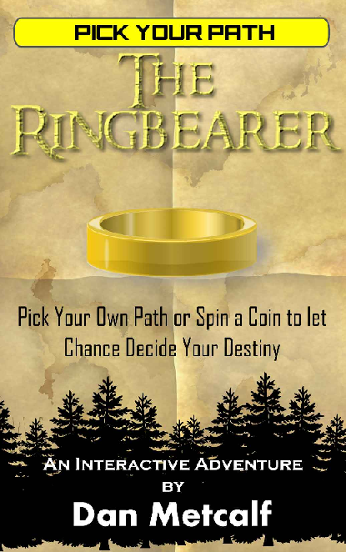

Кольценосец
Интерактивный рассказ из серии «Выбери свой путь»
Автор: Дэн Меткальф

©Дэн Меткальф
Издательство Scribe Books
Примечание автора:
Я вырос на книгах серии «Выбери Свое Приключение» (CYOA) . Они были поистине революцией; дешевая мягкая обложка скрывала целые миры, которые причудливо менялись с каждым сделанным мной выбором. Теперь я как взрослый человек делаю массу выборов, серьезных и не очень: белый хлеб или черный? Ипотека или аренда? Я решил добавить немного очарования книг CYOA в нашу жизнь и создал серию «Выбери Свой Путь» («Pick Your Path»).
Если вы, как и я, любите игры и приключения, то я приглашаю вас на кое-что интересное. Книги-игры вроде этой заставили меня полюбить чтение. По сути, это не просто книга, а целое интерактивное приключение, которое заставит вас гадать: что же будет дальше? Решать вам!
Эти истории специально созданы как короткие, яркие развлекательные эпизоды – прекрасный способ небольшого интерактивного отдыха в перерывах между делами. Развлекайтесь.
Как этим пользоваться:
Начните с «Введения», в конце которого будет два варианта на выбор. Вы можете сделать выбор сами или подбросить монетку, чтобы привнести немного случайности. Щелкните мышкой по выбранному варианту, и чудесная система гиперссылок сама перенесет вас в нужное место книги – продолжайте чтение уже там!
Введение
Новый рассвет встает над землями обетованными, и вы, босоногий и одетый в одежду простолюдина, идете по пустынной дороге. Ваш путь далек, вы совсем выбились из сил и тяжело опираетесь на посох.
Вы – Избранный, хранитель Кольца Падших, священной волшебной реликвии, способной объединить разрозненные королевства или разделить их навсегда. Вы никогда не просили о такой миссии, и все же взяли на себя ответственность и теперь с гордостью носите кольцо.
Вы ведете образ жизни странствующего лекаря. В последнее время стали появляться тревожные слухи о незнакомце, скрывающем лицо под капюшоном. Незнакомец ходит по деревням и расспрашивает о вас. Следует быть осторожным; многие люди не остановятся перед убийством, чтобы завладеть кольцом и получить силу, которую оно дает.
Извилистая дорога приводит вас к указателю: «ВОСТОК: Город Света», «ЗАПАД: Город Тьмы».
Выбирайте свой путь!
ТУДА: - ВОСТОК
СЮДА: - ЗАПАД

1
Вы отказываетесь от кольца.
«Очень хорошо. Мудрый выбор», - произносит незнакомец в капюшоне. Они перемещаются к стене и открывают дверь хижины.
«Нет!» - кричите вы, но уже слишком поздно.
Призраки проскальзывают внутрь, сверкая кроваво-красными глазами. Увидев вас, они начинают верещать. Паря в воздухе, они приближаются к вам и продолжают кричать, словно хотят передать виденный ими однажды ужас. Они готовы забрать вашу душу и вашу жизнь.
Вы корчитесь и схватываетесь за голову. Возможно, это последние мгновения вашей жизни. Вы крепко зажмуриваетесь и начинаете молиться.
«Акараста!» - произносит незнакомец, и с этими словами верещащие призраки растворяются в воздухе. Вы озираетесь вокруг – все они исчезли.
«Они ушли! Но… как?» - спрашиваете вы. «Это был ты. Ты хотел принести добро в этот мир и уничтожить зло?»
«Конечно», - произносит незнакомец. – «Не в каждой сказке есть злодей…»
ТЕПЕРЬ У ВАС ЕСТЬ МОГУЩЕСТВЕННЫЙ СОЮЗНИК
Начать заново.
Закончить игру.
[Конец ознакомительного фрагмента]
[https://www.amazon.com/kindle/dp/B07HBBTP8R/ref=rdr_kindle_ext_eos_detail ] – перейти по ссылке для приобретения книги

